编号：0239-2020
不符合项报告
企业名称：晋城山水合聚水泥有限公司 不符合报告编号：01
企业下属部门: 调度监控室检 陪同人员:白建红
不符合事实描述：

在调度监控室检查时发现参加2020年11月15日参与内审的两名内审员没有经过培训。

不符合认证审核准则条款号：GB/T19022标准 6.1.2的要求。
不符合程度：主要不符合____；次要不符合__√___；
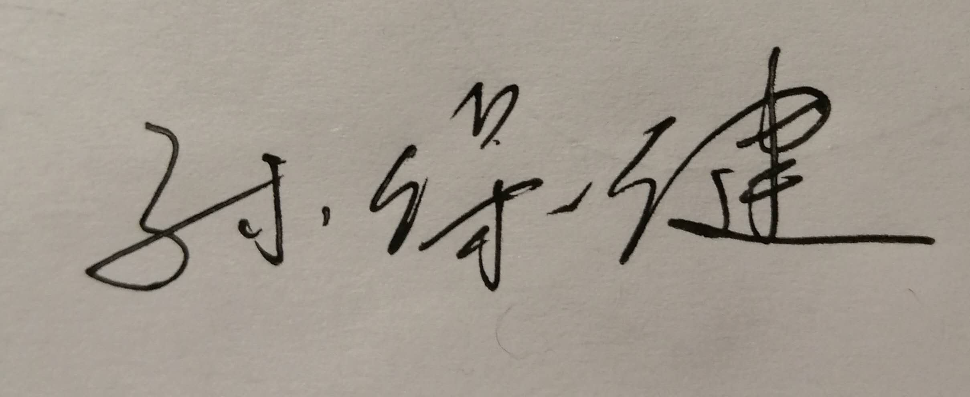
审核员(签名)___________ 陪同人员(签名)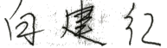
企业部门代表（签名）
日期:2020、12、2
纠正措施:
立即调整培训计划争取在2021年一季度完成。
企业部门代表签名:
审核员签名: 日期:2020.12.2
纠正措施完成情况:
措施有效，同意关闭。

审核组代表签名: 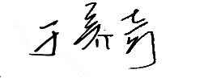 日期：

编号：0239-2020
不符合项报告
企业名称：晋城山水合聚水泥有限公司 不符合报告编号：02
企业下属部门: 质量控制室 陪同人员: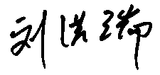
不符合事实描述：
查编号为35的压力试验机未见计量确认记录。

不符合认证审核准则条款号：GB/T 19022-2003条款7.1.4计量确认过程记录
不符合程度：主要不符合____；次要不符合√；
审核员(签名) 陪同人员(签名)
企业部门代表（签名）
日期:2020.12.2
纠正措施:
立即对压力试验机进行确认

企业部门代表签名: 审核员签名:
纠正措施完成情况:
措施有效，同意关闭。

审核组代表签名: 日期：

